Лабораторная работа №7.
Решение систем линейных алгебраических уравнений. Исследование систем линейных алгебраических уравнений с параметром на совместность
Задание 1. Решить СЛАУ (систему линейных алгебраических уравнений) (см. табл. 1) двумя способами (матричным и по формулам Крамера). Сделать проверку решения.
Задание 2. Решить СЛАУ (см. табл. 2) методом Гаусса. Сделать проверку решения.
Задание 3. Дана матрица  (см. табл. 3). Найти ранг матрицы при помощи элементарных преобразований.
Задание 4. Выяснить, является линейно зависимой или линейно независимой система векторов 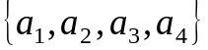 (см. табл. 4).
Задание 5. Найти собственные числа и соответствующие им собственные векторы матрицы (см. табл. 5).

Таблица 1
Вар | СЛАУ | Вар | СЛАУ | Вар | СЛАУ
1 | 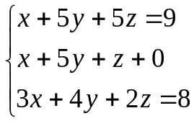 | 2 | 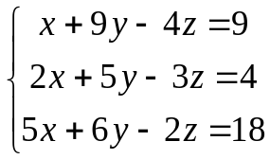 | 3 | 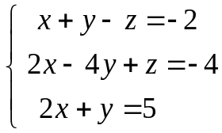
4 | 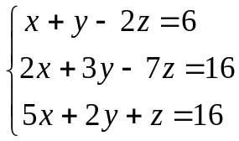 | 5 | 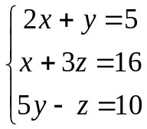 | 6 | 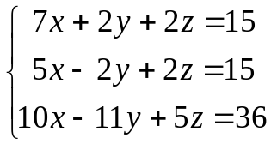
7 | 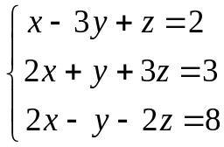 | 8 | 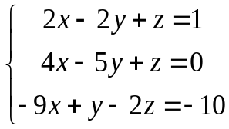 | 9 | 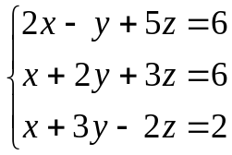
10 | 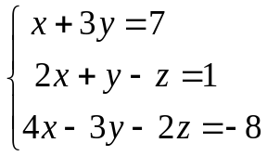 | 11 | 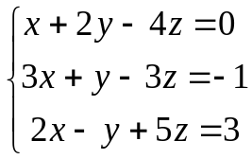 | 12 | 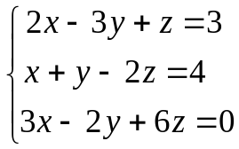
13 | 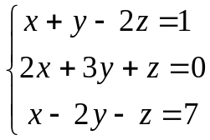 | 14 | 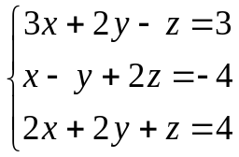 | 15 | 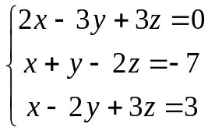
16 | 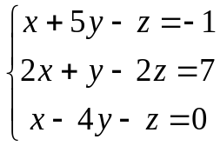 | 17 | 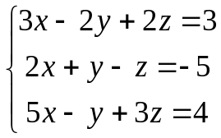 | 18 | 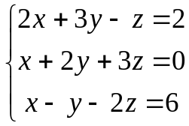
19 | 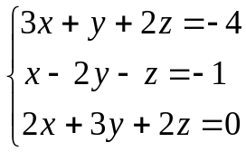 | 20 | 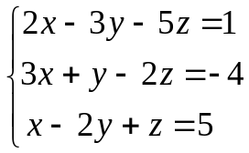 | 21 | 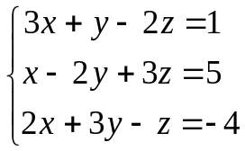

Таблица 2
Вар | СЛАУ | Вар | СЛАУ
1 | 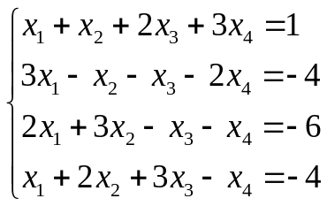 | 2 | 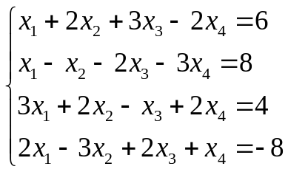
3 | 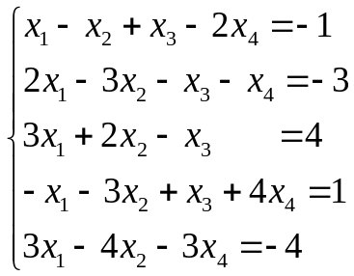 | 4 | 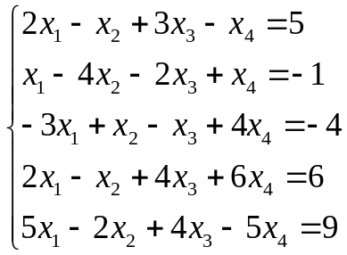
5 | 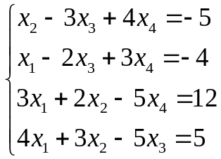 | 6 | 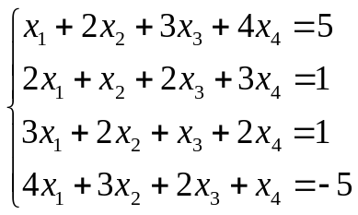
7 | 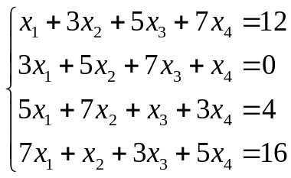 | 8 | 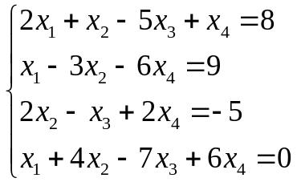
9 | 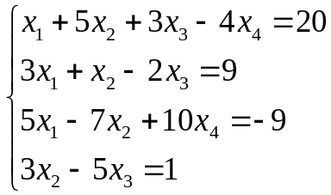 | 10 | 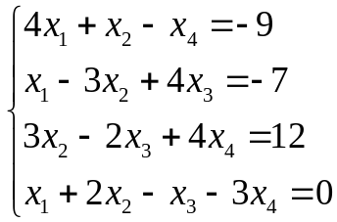
11 | 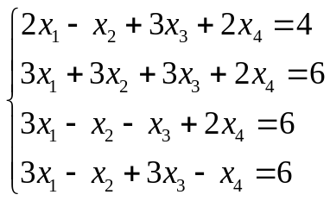 | 12 | 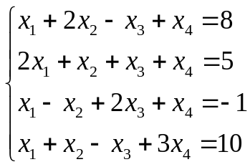
13 | 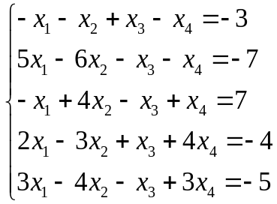 | 14 | 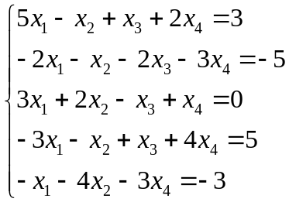
15 | 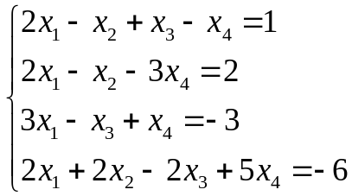 | 16 | 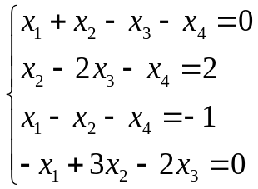
17 | 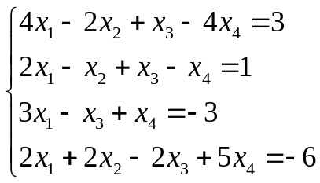 | 18 | 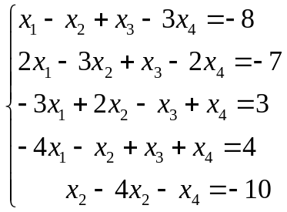
19 | 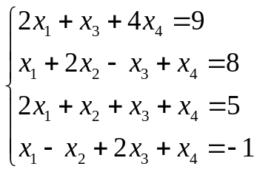 | 20 | 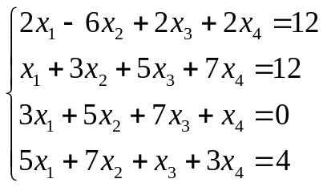

Таблица 3
Вар | Матрица | Вар | Матрица | Вар | Матрица
1 | 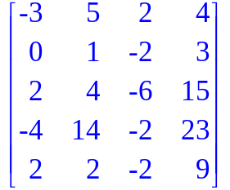 | 2 | 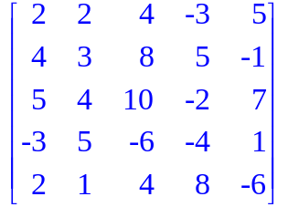 | 3 | 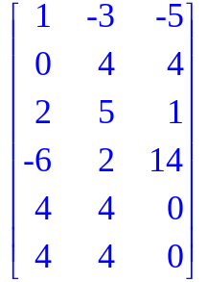
4 | 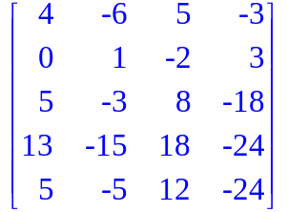 | 5 | 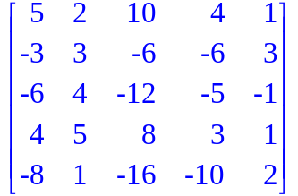 | 6 | 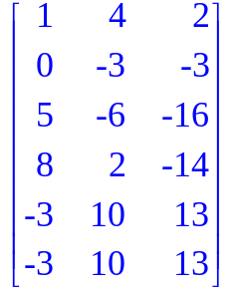
7 | 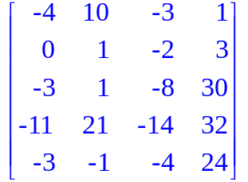 | 8 | 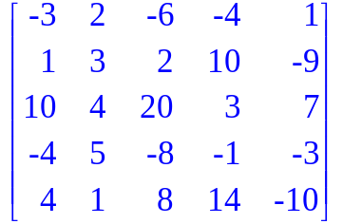 | 9 | 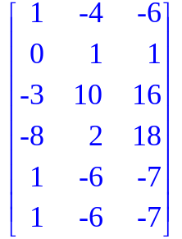
10 | 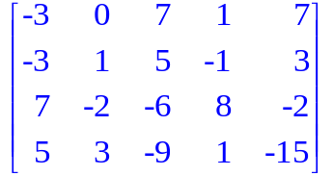 | 11 | 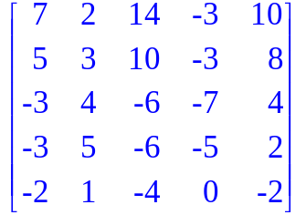 | 12 | 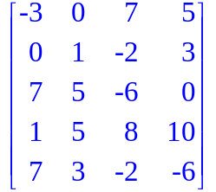
13 |  | 14 | 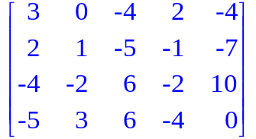 | 15 | 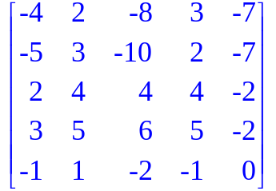
16 | 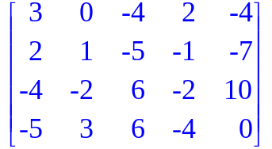 | 17 | 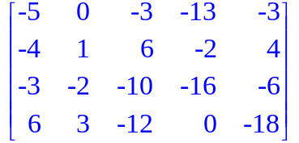 | 18 | 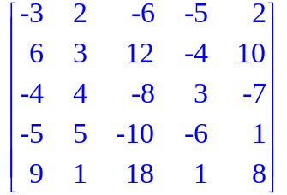
19 | 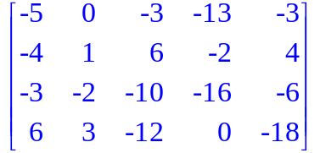 | 20 | 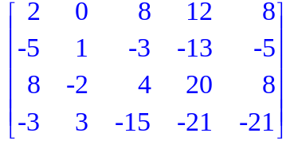 | 21 | 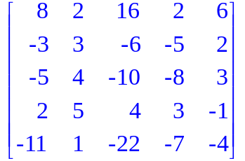

Таблица 4
Вар | Система векторов
1 | 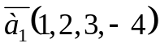, 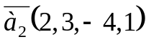, 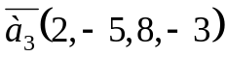, 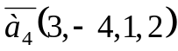
2
3 | 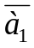(4, 3, –1, 1), 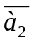(2, 1, –3, 2), 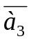(1, –3, 0, 1), 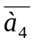(1, 5, 2, –2)
4 | 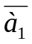(2, 1, -2, -1), (-9, 5, -6, 21), (2, -5, -1, 3), (-1, -1, 1, 5)
5 | (1, 1, 1, 1), (2, 0, 1, –1), (3, –4, 0, –1), (15, –10, 3, –2)
6 | (–1, 0, 2, 4), (2, 3, –1, 2), (0, 3, 3, 10), (7, 9, –5, 2)
7 | (1, –1, 2, –1), (2, 3, –1, 2), (4, 1, 3, 1), (–1, –9, 8, –7)
8 | (1, 1, –4, –1), (1, 2, –1, 4), (0, 1, 3, 5), (3, 8, 3, 22)
9 | (1, 2, –2, 1), (–3, 1, 2, –3), (0, 7, –4, 0), (0, 1, 2, 3)
10 | (2, 3, 0, –2), (1, 4, 2, 10), (0, 1, –3, 2), (3, 5, 8, 4)
11 | (2, –1, 3, 5), (4, –3, 1, 3), (4, –1, 15, 17), (7, –6, –7, 0)
12 | (2, 4, 11, 15), (–10,–11,–1, 4), (12, 15, 12, 9), (1, 2, 3, 0)
13 | (1, 2, 3, –4), 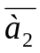(2, 3, –4, 1), 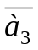(3, –4, 1, 2), 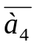(5, 26, –9, –12)
14 | (0, 2, –3, 4), (1, 3, 0, 5), (1, 9, 6, 6), (2, 4, 0, 1)
15 | (2, –3, 4, –5), (1, –2, 7, –8), (3, –4, 1, –2), (4, –5, 6, –7)
16 | (3, 2, 1, –4), (5, 10, 2, 0), (21, 34, 8, –8), (2, 8, 1, 4)
17 | (2, –1, 3. 5), (4, –3, 1, 3), (3, –2, 3, 4), (4, –1, 15, 17)
18 | (3, 6, 18, 0), (1, 2, –4, 3), (0, 2, 1, 2), (2, 2, 1, 1)
19 | (2, 3, –4, –1), (1, –2, 1, 3), (5, –3, –1, 8), (3, 8, –9, –5)
20 | (19,–12, 5, –17), (4, –2, 0, 8), (2, –1, 0, 4), (3, –2, 1, –5)

Таблица 5
Вар | Матрица | Вар | Матрица | Вар | Матрица
1 | 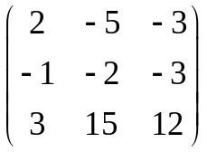 | 2 | 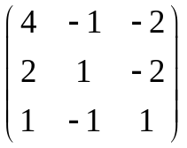 | 3 | 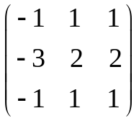
4 | 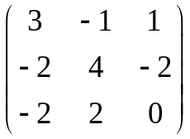 | 5 | 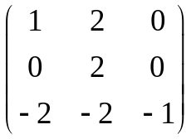 | 6 | 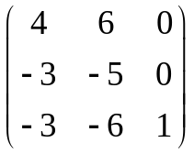
7 | 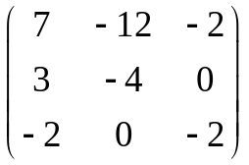 | 8 | 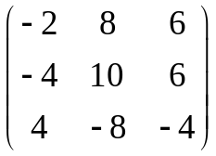 | 9 | 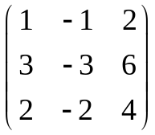
10 | 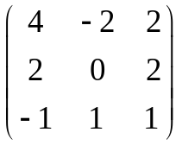 | 11 | 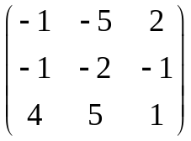 | 12 | 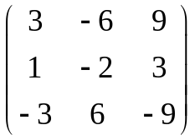
13 | 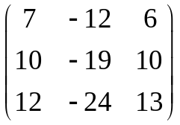 | 14 | 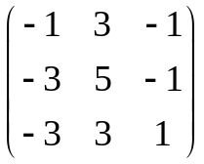 | 15 | 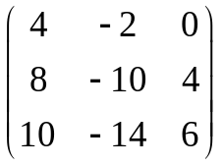
16 | 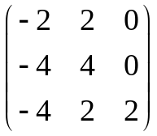 | 17 | 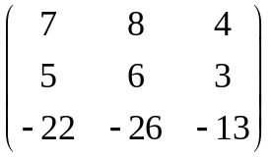 | 18 | 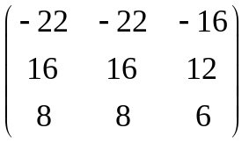
19 | 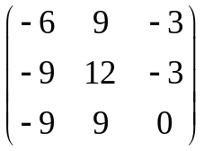 | 20 | 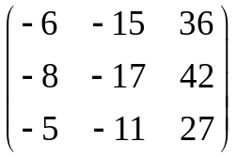 | 21 | 